主题六学习任务1 餐饮日常管理
授课学周 |  | 第 周 | 课时 |  | 总第 课时
授课课题 |  | 主题六 餐饮经营管理  任务1 餐饮日常管理（二）餐饮服务质量管理
授课地点 |  | 教室 | 授课类型 |  | 新授理论课
授课班级
教学方法 |  | 讲授法、案例分析法、任务探究法
教学目标 |  | 知识目标：1.掌握餐饮服务质量的内容；  2.了解餐饮服务质量管理的特点。  能力目标：1.能够掌握餐厅服务质量控制的方法；  2.能够对餐饮服务的全过程进行质量监控  素质目标：1.树立以人为本的服务理念；  2.培养学生的团队协作精神，鼓励学生相互帮助、共同进步。
教学重点 |  | 饭店服务质量、饭店服务质量管理的概念
教学难点 |  | （1）餐饮服务质量的构成；  （2）餐饮服务质量的特点；  （3）餐饮服务质量管理的内容。
思政融合 |  | - 通过餐饮服务质量的内容让学生认识到餐饮服务人员的职业道德和职业素养，如礼貌、热情、诚实、守信等，帮助学生树立正确的职业价值观；  - 学习餐饮服务质量管理的特点培养学生的团队协作精神，鼓励学生相互帮助、共同进步。
教学资源 |  | 教案、微课资源、案例（实训课要注明实训用具）
教学内容和教学活动设计
教学环节（时间） | 教学内容 |  | 教师  活动 | 学生  活动 |  | 设计意图
课前准备 | 同学们参考以下问题每组设计一个问卷星调查问卷，进行酒店餐饮服务质量的调查。  1.您对酒店餐饮服务质量的整体满意度如何？  2.您对酒店餐厅的环境和装修满意吗？  3.您觉得酒店餐厅的菜品的口味是否满意？  4. 您认为酒店餐厅的员工素质如何？  5. 您认为酒店餐厅的用餐环境整洁度是否满意？  6. 您觉得酒店餐厅的设施设备是否满意？  7.您对酒店餐饮服务的员工态度满意吗？  8. 您觉得酒店餐饮服务应该提高的有哪些？  9 .您对餐厅的服务流程和服务效率满意吗？  10 .您对餐厅的服务流程和服务效率满意吗？ |  | 教师提前一周将任务发布在学习平台中，并要求课代表随时提醒学生完成课前任务。 | 学生利用自习时间完成教师任务 |  | 让学生都能成为资料的搜集者与整理者。
导入环节  （10min） | 提问：根据问卷星调查分析，同学们思考一下，餐饮服务质量和企业效益之间是一种什么关系呢？影响餐饮服务质量的因素有哪些呢？  探讨结论：好的服务质量带来收益,反之，则会减少企业效益，酒店之间的竞争从本质上讲是服务质量的竞争，服务质量是酒店生存与发展的基础。因此，不断提高酒店的服务质量、以质量求效益是每一家酒店发展的必经之路。  大家都是学酒店管理的当然知道酒店的生存要靠客人，而顾客之所以来你们这消费肯定是冲着好的服务质量，我们该如何提高酒店的服务质量呢? |  | 教师规范与整理课前布置的任务。 | 学生展示预习成果，并由学生自评。 |  | 检查学生课前预习效果。
检验新知  （15min） | 随着餐饮行业竞争的日趋激烈，客人对餐饮服务质量的要求越来越高，酒店的餐饮部必须不断探索提高和完善自身服务质量的途径和方法，以取得良好的社会效益和经济效益。因此要做到：  1.掌握餐饮服务质量管理的具体内容；  2.学会餐厅服务质量控制的方法，能够对餐饮服务的全过程进行质量监控 |  | 教师与学生相互交流，解答学生疑惑。 | 学生首先分组自行分析内容，最后由每组派出代表回答，给与适当加分。 |  | 让学生成为课堂的主体，成为问题的分析者与解答者，增强他们的兴趣。
讲解新知  （30min） | - 餐饮服务质量管理的内容  1.餐饮服务质量的含义  【讲解】餐饮服务质量是指餐饮部以其所拥有的设备设施为依托，为客人提供的服务适合和满足客人生理和心理需求的程度。  【提问】  1.在餐饮服务质量这个概念中“适合”指的是什么?“满足”又是指的什么?  2.广义的餐饮服务质量指的是什么?狭义的又指的是什么?  【讲解】  1.适合是指餐饮部为客人提供服务的使用价值能否为客人所接受和喜爱:满足是指该种使用价值能否为客人带来身心愉悦和享受。  思考、讨论  进一步让学生掌握餐饮服务质量这一概念，培养思维和分析问题的能力。  2.广义上的餐饮服务质量，它包含着组成餐饮服务的三要素即设备设施、实物产品和劳务服务的质量，是一个完整的服务质量的概念;狭义上的服务质量，是指餐饮劳务服务的质量，它纯粹指由服务员的服务劳动所提供的，不包括以实物形态提供的使用价值。  【总结过渡】我们掌握了餐饮服务质量的概念了，就要知道餐饮服务质量的内容，该是什么呢?  2. 餐饮服务质量的内容  餐饮服务是有形产品和无形劳务的有机结合，餐饮服务质量则是有形产品质量和无形产品质量的完美统一，它们构成了完整的餐饮服务质量内容。有形产品质量和无形劳务质量都是为了提高客人的满意程度，它主要取决于餐饮服务的内容是否适合和满足客人的需要，是否为客人带来享受感。  1）有形产品质量  指餐饮部提供的设备设施和实物产品以及服务环境的质量，主要用来满足客人物质上的需求。  （1）餐饮设备设施的质量  餐饮部是凭借其设备设施来为客人提供服务的。所以，餐饮设备设施是餐饮部赖以生存的基础，是餐饮劳务服务的依托，它反映出该餐厅的接待能力。  （2）餐饮实物产品质量  餐饮实物产品质量通常包括以下几方面内容：  ①菜点酒水质量；  ②客用品质量；  ③服务用品质量；  ④服务环境质量。  2）无形产品质量  无形产品质量是指餐饮部提供的劳务服务的质量，主要是满足客人心理上、精神上的需求。  它主要包括以下几个方面。  （1）礼节礼貌；  （2）职业道德；  （3）服务态度；  （4）服务技能；  （5）服务效率；  （6）安全卫生。  3. 餐饮服务质量管理的特点  餐饮服务是一种人对人、面对面的服务形式，其服务的特点以及餐饮服务质量特殊的构  成内容使其质量内涵与其他企业有着极大的差异。为了更好地实施对餐饮服务质量的管理，管理者必须正确认识并掌握餐饮服务质量的特点。  - 餐饮服务质量构成的综合性;  - 餐饮服务质量评价的主观性；  - 餐饮服务质量显现的短暂性；  - 餐饮服务质量内容的关联性；  - 餐饮服务质量对员工素质的依赖性；  - 餐饮服务质量的情感性。  【总结过渡】认识并掌握了餐饮服务质量的内容和重点，在餐饮日常管理中，要学会如何进行餐饮服务质量控制，并能够为客人提供优质的服务。 |  | 教师引导学生思考并开拓思维，讲解理论知识  进入新知识点，激发学生学习兴趣。 | 学生交流，与老师互动，解答疑问。  分析讨论回答  认真总结归纳消化吸收知识做好课堂笔记 |  | 进一步让学生掌握餐饮服务质量这一概念，培养思维和分析问题的能力。  巩固知识。了解有形产品质量的内容。明确本节重要知识点。
 | - 餐饮服务质量的控制  餐饮部应首先建立能确保餐厅服务质量的组织并明确权限与职责，分析服务关键时刻，建立适合、适度的服务质量标准；同时，还要推行服务质量保证制度，全方位调动员工积极性和培养全员服务质量意识，在规范服务基础上满足客人的个性需求。  1. 餐饮服务质量控制的基本条件  1）建立餐饮服务的标准规范。  2）抓好员工的培训工作。  3）收集质量信息。  2. 餐饮服务质量控制的主要内容  餐饮服务质量是餐饮部生存和发展的基础。要提高餐饮服务质量，就必须加强服务质量控制，积极做好服务质量的预先控制、现场控制和反馈控制。  1）服务质量的预先控制；  2）服务质量的现场控制；  3）服务质量的反馈控制。 |  | 从理论的学习中更好的把握餐饮服务质量的特点。 | 仔细阅读这几条特点，理解其中含义，努力记忆其内容 |  | 提高学生对知识的记忆以及对出现的问题得以改正。
拓展延伸  （15min） | “服务”(SERVICE)的含义  在饭店服务行业里，“服务”常常用英语“SERVICE”这个单词的每一个字母所代表的含义来解释说明。  让我们共同来解读“服务”的含义  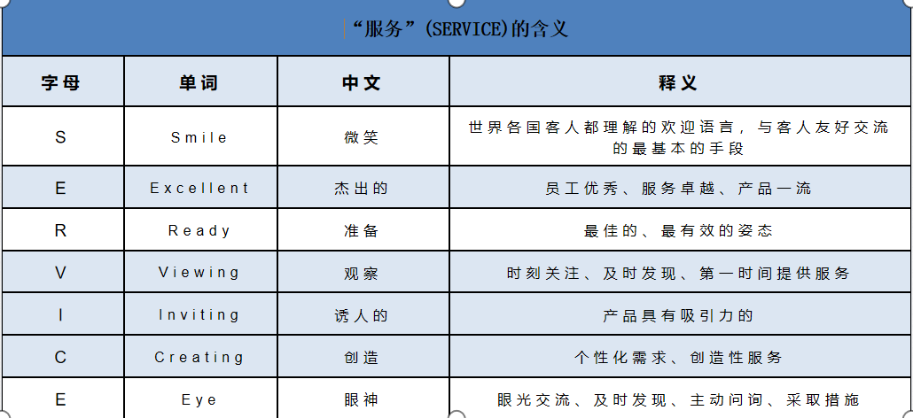 |  | 结合案例，讲解服务的含义，提炼知识拓展延伸的重点 | 仔细阅读含义的解读，理解其中含义，努力记忆其内容 |  | 加强服务意识的学习，提高学生的职业素养
案例分析  （10min） | 案例讲解：小小咸菜  某晚，一家酒店餐厅包间内一席普通的家宴正在进行。在祥和的气氛中，服务员小李看到老先生正在不停地用小勺翻搅着碗中的稀饭，对着餐桌上丰盛的鸡鸭鱼肉直摇头。这是怎么回事呢?是我们的饭菜不合口味?不对呀，其他客人正吃得津津有味呢!小李灵机一动，到后厨为老先生端上一小碟咸菜--榨菜丝。当小李把榨菜丝端上餐桌后，老先生眼前一亮,对着小李不停地称赞:“小姑娘，你可真细心，能够看出我对咸菜的兴趣，不简单!”老先生的老伴高兴地说:“这儿的服务跟其他地方的就是不一样，我们没说到的，小姑娘都能想到、做到，今后有时间我们会经常到你们这里来!”  【提问】本案例中客人对小李的服务给与肯定的原因是什么？  【讲解】本案例服务中，服务员小李本着为客人着想的原则，给客人提供了满意的服务。这种无微不至的关心，对于客人来讲会有方便、温馨的感觉。因此，在就餐服务的同时我们要时刻关注客人的言行，把服务工作做在客人开口之前，真正为客人提供“满意+惊喜”的服务，使餐厅的服务水准得到体现。 |  | 讲解案例，引导学生思考 | 展开讨论、认真思考、积极回答 |  | 提高学生的思考能力，检验学习内容进行知识转化，能够运用到工作情境中
课堂小结  (5min) | (在学生讨论的基础上，归纳小结)  - 餐饮服务质量则是有形产品质量和无形产品质量的完美统一；  - 餐饮服务质量有六大特点 |  | 教师引导学生对课堂总结 | 学生对理论知识进行回顾，进一步加深理解。 |  | 旨在让学生进一步掌握重点，巩固所学，促进知识的进一步内化。
布置作业  (5min) | - 试述餐饮服务质量的内容？  - 餐饮服务质量的特点主要由哪些？ |  | 教师布置题目 | 学生完成作业 |  | 加深学生对技术操作印象。
板书设计
教学反思

